电 子 科 技 大 学
实 验 报 告

学生姓名：
学 号：
指导教师：
课程名称：微波通信专业学位综合实验2
电 子 科 技 大 学
实 验 报 告
实验地点： 实验时间：2013.11

实验室名称：微波通信专业学位实验室

实验项目名称：时域信号源的设计及测试

实验原理：

雪崩晶体管的工作机制
对于共发射极接法的晶体管，因为它的穿透电流较大，而且电流放大系数也很大，所以它在雪崩击穿时就较容易产生负阻特性，即一般都存在两个状态：高电压、小电流状态和低电压、大电流状态；并且晶体管在这两个状态之间的转换，可由C-E电压来控制，故能进行开关应用；利用这种雪崩击穿的负阻特性来工作的晶体管就称为雪崩晶体管。
雪崩晶体管就是在低电压时、通过的电流很小（为穿透电流），高电压时、电流突然增大（雪崩击穿）的一种双极型晶体管，属于电压控制的一种开关晶体管。作为开关应用的雪崩晶体管应该要求：集电结雪崩击穿电压不能太高；正向导通电压（维持电压）越低越好；开关容易（即易于在阻断状态和导通状态之间进行转换）。
实际上，雪崩晶体管在使用中，为了适当地增高和更好地控制其击穿电压，一般都在基极上外接一个适当大小的电阻RB（电阻越小，击穿电压就越高）。
雪崩三极管是在一个本征半导体中由三层n型半导体和p型半导体构成的，具有的NPN型和PNP型结构。和通用晶体三极管的命名方法相同。雪崩晶体管有4个工作区域:饱和区、线性区、截止区与雪崩区。利用雪崩效应可以产生高压短脉冲。
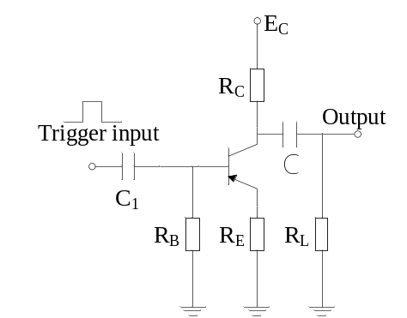
图 1雪崩管的工作原理图
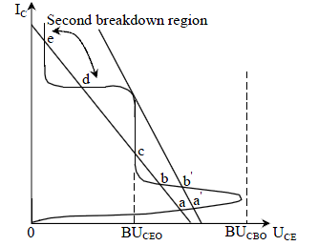
图 2 雪崩管的雪崩击穿曲线
雪崩晶体管的基本工作电路如图1。当基极没有触发信号时，晶体管处于关断状态，负载RL上没有偏压，雪崩晶体管工作在截止区。可得到电路方程：
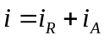 1-1
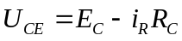 1-2
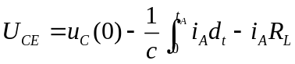(1) 1-3
其中，是总电流,，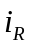是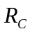上的电流，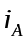是雪崩电流，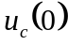是电容C上的初始电压，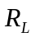是负载，C是储能电容，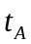是雪崩时间，由方程1-1、1-2和1-3联立可得：
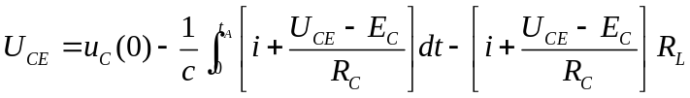 1-4
通常，的阻值在几千到几十千欧姆，而负载为50欧姆，所以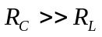，即可以看出雪崩电流远大于静态电流，所以约等于。方程1-4可以简化为：
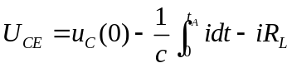 1-5
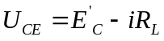 1-6
其中：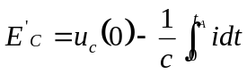，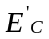是动态电压
雪崩晶体管的雪崩击穿曲线如图2，直线ae是穿过两个负阻区的负载阻抗线。如果初始提供适当的驱动，工作点a会穿过位于第一个负阻区的b点移动到c点。如果雪崩晶体管驱动电容很大，那么c点通常是不稳定的。因此它会穿过位于第二个负阻区的d点移动到e点。工作点从a点移动到e点总共穿过两个负阻区。也就是说，电压或者电流信号将因为正反馈而得到加强，所以幅度和获得到的信号速度是很大的。

阶越恢复二极管的工作机制
阶跃二极管又被称为阶跃恢复二极管(Step Recovery Diode SRD)，是一种特殊的变容管，也称作电荷储存二极管，其结构如图3所示。其从导通切换到关闭时的反向恢复时间trr短,因此,SRD的特点是导通到关闭的转移时间非常短。其结构上的特点是：在PN结边界处具有陡峭的杂质分布区,从而形成“自助电场”。由于PN结在正向偏压下,以少数载流子导电,并在PN结附近具有电荷存贮效应,使其反向电流需要经历一个“存贮时间”后才能降至最小值。
在存储电荷消失之后（t=ts时）反向电流突然降为0，即消除了关断时的反向电流拖尾。这种二极管不仅具有极短的下降时间，而且也具有很好的正向导电性能。正因为这种很好的正向导电性，所以它在正向电压时将会存储大量的少数载流子电荷，同时关断的存储时间也较长。由于阶跃恢复二极管在正向工作时将存储有大量的少数载流子电荷，所以它是一种很好的所谓电荷存储二极管。
实现阶跃恢复二极管在关断过程中的下降时间tf≈0，基本的考虑应该是：当存储时间ts结束后，在p-n结势垒区边缘处的少数载流子浓度梯度需要变为0。这可采用在扩散区中设置由势垒区指向扩散区的内建电场来达到。因为这种方向的内建电场虽然对于少数载流子的正向扩散具有加速作用，但是对于反向的扩散却具有阻挡作用，即在p-n结关断时具有拉住少数载流子、不让它们流入势垒区的作用；这样一来，在全部存储的少数载流子消失之前，在势垒区边缘处的少数载流子浓度不可能变为0，于是就必能得到dp/dx=0，即反向扩散电流很快下降到0，所以下降时间tf≈0。阶跃恢复二极管中的内建电场可通过不均匀的掺杂技术来引入。实际上，该二极管在结构上往往就是界面附近处的掺杂浓度分布非常陡峭的P-I-N结（通常可采用外延技术来形成）。因为阶跃恢复二极管具有这种较为特殊的、与变容二极管相似的杂质浓度分布，所以该二极管也可以看成是一种特殊的变容二极管。
阶跃恢复二极管的直流伏安特性与一般P-N结的相同；一般，其正向压降较低，反向击穿电压较高（采用p-i-n结构之故）。但它在瞬态响应上非常特殊，由于其下降时间约等于0，关断时电流的变化很急速（电流波形陡峭），因此它是一种具有高度非线性特性的电抗元件，所以在电路应用中能够产生出丰富的谐波分量。
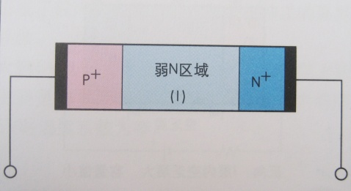
图 3 阶跃恢复二极管的结构

光导半导体开关
光导半导体开关PCSS是典型的高功率快速固体器件。与传统的功率开关器件相比，光电导开关具有响应高速快(ps量级)、同步精度好(ps量级)、功率密度高(MW量级)、结构简单、体积小、性能稳定、良好的光电隔离、抗电磁干扰能力强等优点，使它在诸如新型高功率电磁脉冲武器、高功率微波系统、脉冲功率储能系统、THz理论与技术、超宽带冲击雷达、超宽带通信系统、超快光采样、超高速电子学、军用点火装置、反隐身技术、瞬态测试等领域有广阔的应用前景。
PCSS的理论研究分为线性与非线性物理机理研究。对具有负微分效应的III-V族半导体材料为衬底的PCSS而言，所谓线性工作模式，是指在进入负微分区的阈值电场以下(GaAs阈值电场通常在3.5kV/cm~11.2kV/cm)，PCSS输出电脉冲参数依赖于激励光脉冲参数(如电脉冲幅度与激励光能强度成线性关系、脉宽与激励光脉冲宽度近似相等)的工作模式。当PCSS工作在线性工作模式时，需要μJ量级的光能激励才能导通PCSS。而对非线性工作模式，目前有两种观点：其一，认为非线性工作模式就是狭义的lock-on模式。所谓lock-on工作模式，通常指当偏置电场介于负微分效应的偏置电场区间，PCSS偏置电场又高于某一维持电场(通常认为GaAs维持电场为2.3kV/cm)时，输出电脉冲参数与激励光脉冲参数没有必然联系(激励光能只起触发作用)，电脉冲输出幅值维持不变的工作模式；其二，认为偏置电场超过负微分区上限阈值电场之后，GaAs内部载流子发生整体而非局部的倍增效应所对应的工作模式，也是一种独立的非线性工作模式，通常称为雪崩工作模式，它和lock-on模式共同构成III-V族半导体衬底材料PCSS的非线性机制。当PCSS工作在非线性模式时，仅需要nJ量级的光能激励就能导通PCSS。
对PCSS线性工作模式，国内外研究主要采用连续性方程，在均匀偏置电场假设下，考虑光生载流子的产生、扩散、漂移与复合，可以得到PCSS线性工作模式下的物理机理，并认为PCSS线性工作模式的物理机理问题已经得到初步解决。PCSS非线性工作模式的物理机理问题，目前没有公认的统一解释，国内外提出了许多模型及相应理论，如：陷阱填充和电荷注入模型、高场区雪崩双注入模型、Brinkmann等人提出的有两个施主能级起重要作用的非线性模型、Dougal等人的光学活性模型、施卫教授提出的光激发畴模型等。总体说来，各种模型都能解释不同侧面或不同阶段的实验现象或特征，但也都存在比较明显的局限。

实验目的：
- 了解时域信号源的原理、种类及脉冲波形控制的基本方法
- 掌握几种典型时域信号源的设计方法
- 掌握时域信号源的测试方法

实验内容：
- 设计一套利用激光二极管驱动电路去驱动PCSS，用以产生纳秒级窄脉。
脉冲参数：单极脉冲；峰值幅度＞６kV；半峰值宽度：小于3ns；重复频率：1kHz。
完成时间：2周
- 设计并加工基于雪崩晶体管的纳秒脉冲源。
脉冲参数：双极脉冲；峰峰值幅度＞500V；峰峰值宽度：小于3ns；重复频率：10kHz。
完成时间：2周
- 设计并加工基于雪崩晶体管的皮秒脉冲源。
脉冲参数：双极脉冲；峰峰值幅度＞200V；峰峰值宽度：小于300ps; 重复频率：10kHz。
完成时间：2周
- 设计并加工基于阶越恢复二极管的皮秒脉冲源。
脉冲参数：双极脉冲；峰峰值幅度＞20V；峰峰值宽度：小于300ps; 重复频率：1MHz。
完成时间：2周
- 设计并加工基于阶越恢复二极管的高重频皮秒脉冲源。
脉冲参数：双极脉冲；峰峰值幅度＞３V；峰峰值宽度：小于300ps; 重复频率：500MHz。
完成时间：2周

实验器材
网络分析仪（E5071C）——矢量网络分析仪，测试待测件S参数（包括幅度及相位）；
矢量信号源（N5182A）——提供微波信号
射频信号分析仪（N9010A）——测试微波信号的频谱及功率大小
功率计（N1913A）——测试被测微波信号的功率
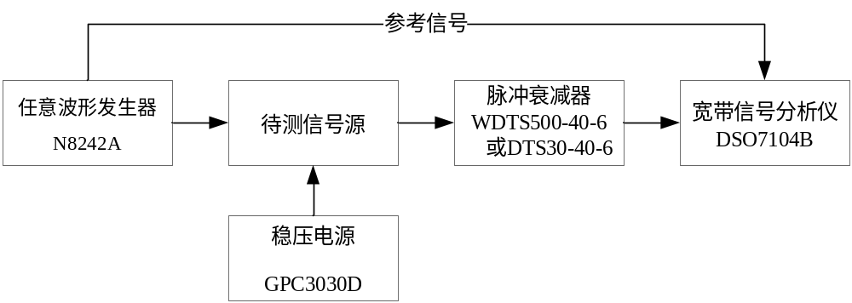图 4 时域脉冲波形、幅度及传输延迟等参数测试框图
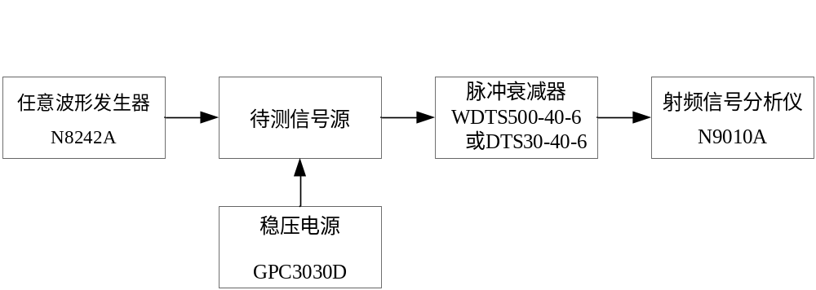图 5 时域脉冲频谱测试框图
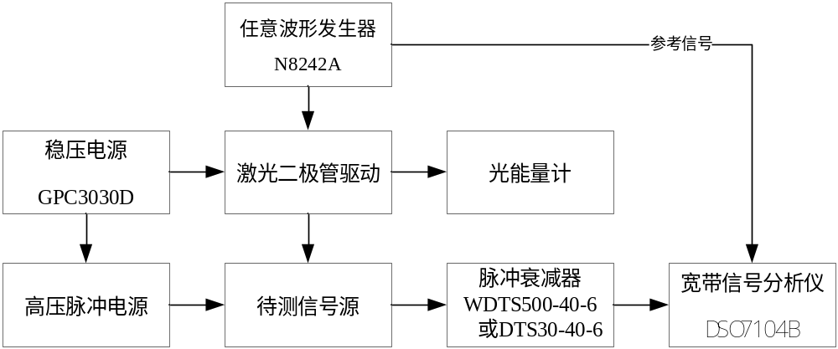图 6 时域脉冲波形、幅度及传输延迟等参数测试框图
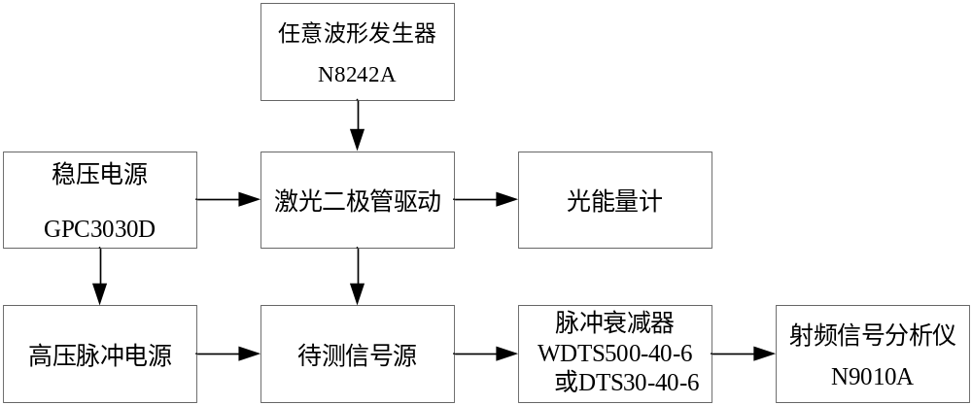图 7 光导开关（PCSS）时域脉冲频谱测试框图

实验步骤：

脉冲波形测试：
测试输出脉冲的上升时间、下降时间及脉冲宽度

脉冲幅度测试
测试输出脉冲的幅度

脉冲所对应的频谱测试
测试输出脉冲的频谱。

实验数据及结果分析：
数据分析:
信号源。
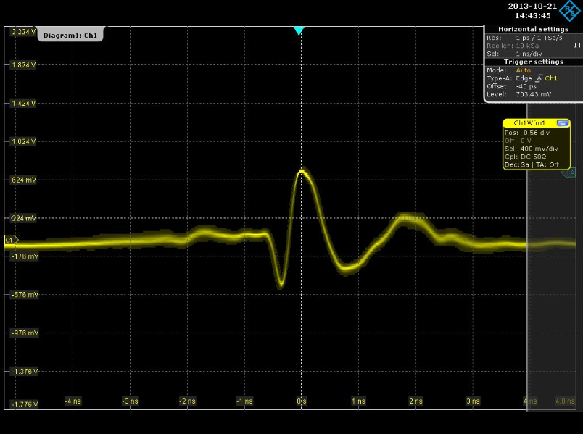
由上图可以看出信号源的幅度650mV，之前接入了63dBm的衰减器，信号脉冲的峰峰值宽度2ns左右，由于噪声的影响有一定的拖尾现象。
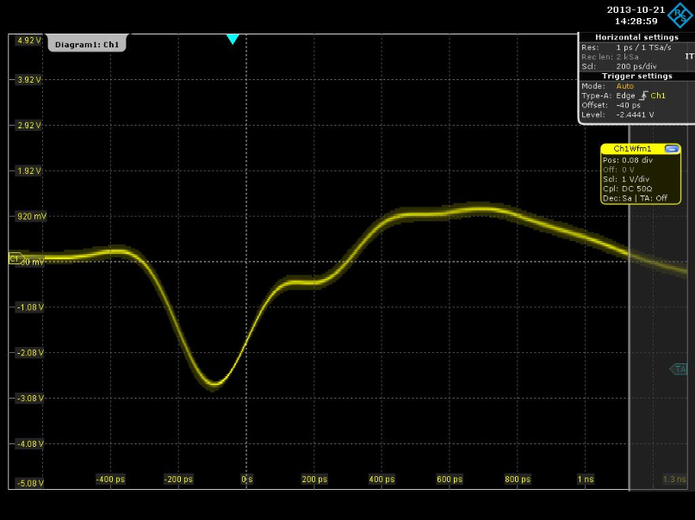
在不同电压下，方波信号及信号脉冲的波形。
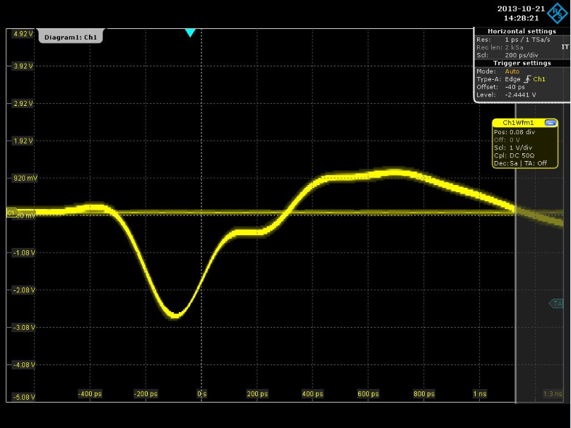
由上图可以看出信号源的抖动情况。

实验结论：
基本完成实验要求。

总结及心得体会：
1.实验过程中，原理学习不够，导致动手能力不足，实验效果不是太好，不过发现了一些问题，也学习到了相关仪器的使用，通过动手实验加深了产生信号源的原理，为以后的继续学习打下了很好的基础。
2.指导老师在整个实验过程认真讲解、悉心指导，帮助我们能够准时、正确、安全的完成实验，特此感谢。

对本实验过程及方法、手段的改进建议：
因为个人能力的差异，而且对于研究生有一部分人可能在本科阶段没有接触过这个专业的一些东西，包括理论知识、工具软件等，所以建议开课的时间能够适当的往后延迟或者老师的PPT能够有更加详细的操作流程，这样可以顺着自己动手做一下。
报告评分：
指导教师签字：

